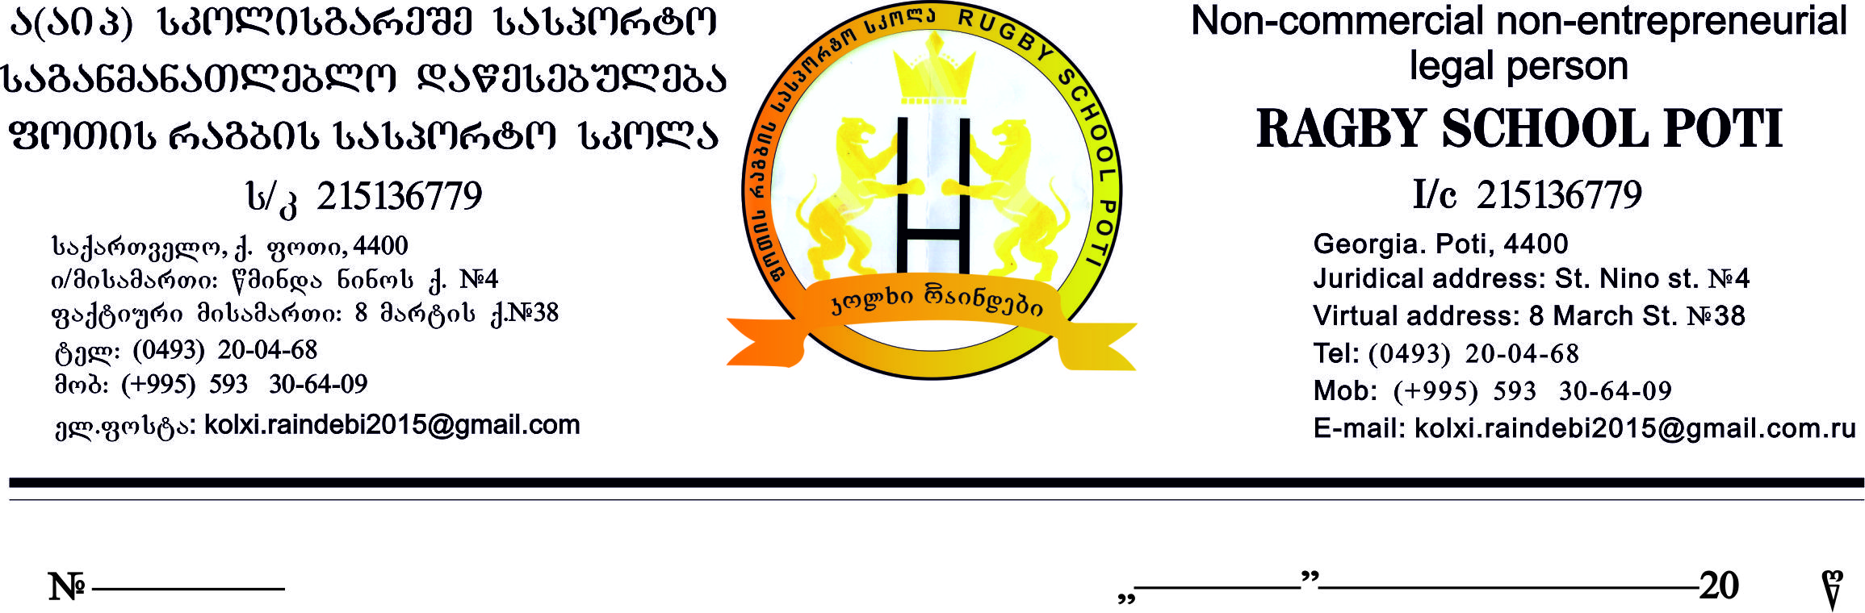

2019 წლის ანგარიში

ა(ა)იპ სკოლისგარეშე სასპორტო საგანმანათლებლო დაწესებულება რაგბის სასპორტო სკოლა ფუნქციონირებს 1997 წლიდან. სკოლას საკუთარი შენობა-ნაგებობა არ გააჩნია და სკოლა სარგებლობს საქველმოქმედო ფონდ ,,ქართუ“-სთან არსებული ,,რაგბის განვითარების ჯგუფ“’-თან.
დღესდღეობით სკოლას ემსახურება 7 კვალიფიციური მწვრთნელები. სკოლაში ფუნქციონირებს 8 ჯგუფი 208 მოსწავლით :
კაცთა მეორე ლიგა
ჭაბუკთა ,,ბ“ ლიგა
უფროსი საფესტივალო 2003-2004წწ ---2 ჯგუფი
საფესტივალო 2005წ
საფესტივალო 2006წ
საფესტივალო 2007-2208წწ
საფესტივალო 2009-2010წწ

მოგახსენებთ, რომ კაცთა მეორე ლიგის თამაშები ტარდება 2 წრედ, 2017 წლის იანვრიდან ივნისის თვის ჩათვლით გუნდი მონაწილეობდა 2016-2017 წლის საქართველოს ჩემპიონატის მეორე წრეში, სადაც მე-3 ადგილი მოიპოვეს, ხოლო სექტემბრიდან დაიწყო 2017-2018წწ საქართველოს ჩემპიონატი, სადაც დღესდღეობით გუნდი მე-2 ადგილზეა, საბოლოო შედეგი ცნობილი გახდება მე-2 წრის დასრულების შემდეგ 2018 წლის მარტის თვეში.
ჭაბუკთა ,,ბ“ ლიგის გუნდმა მონაწილეობა მიიღო საქართველოს ჩემპიონატში, სადაც პირველობისათვის იბრძოდა 44 გუნდი, მიმდინარე ჩემპიონატში ფოთის გუნდმა ჩაატარა 19 მატჩი და საბოლოოდ დაიკავა მე-5 ადგილი.
აღსანიშნავია ისიც ის რომ ჭაბუკთა ,,ბ“ ლიგის გუნდიდან 2 სპორტსმენი ირიცხება დასავლეთ საქართველოს აკადემიაში, რომლებმაც მონაწილეობა მიიღეს სხვადასხვა უცხოეთის გუნდების წინააღმდეგ, სადაც საუკეთესო ლელოებით გამოიჩინეს თავი.

ს ა ფ ე ს ტ ი ვ ა ლ ო ე ბ ი
2003-2004წწ დაბადებულთა შორის ფოთის გუნდი წარდგა 2 გუნდად, სადაც მონაწილეობა მიიღო 28 თამაშებში, რომლებიც ჩატარდა სხვადასხვა ქალაქებში, მიმდინარე თამაშებში გუნდმა 28 თამაშიდან 27 თამაში მოიგო.

2005-2006წწ დაბადებულთა შორის ფოთის გუნდმა მონაწილეობა მიიღო 18 თამაშებში, რომლებიც ჩატარდა სხვადასხვა ქალაქებში, მიმდინარე თამაშებში გუნდმა საუკეთესო შედეგი აჩვენა.
2007-2008წწ დაბადებულთა მორაგბები მონაწილეობას იღებდა დასავლეთ საქართველოს ფესტივალი, სადაც მონაწილეობდა 7 გუნდი. ფოთელმა მოთამაშეებმა ყველა თამაში წარმატებით დაასრულეს და ფესტივალზე თავიანთ ჯგუფში საუკეთესო შედეგი დადეს.

2009-2010წწ დაბადებულთა მორაგბები მონაწილეობას იღებდა დასავლეთ საქართველოს ფესტივალი, სადაც მონაწილეობდა 7 გუნდი. ფოთელმა მოთამაშეებმა ყველა თამაში წარმატებით დაასრულეს და ფესტივალზე თავიანთ ჯგუფში საუკეთესო შედეგი დადეს.

სკოლის დირექტორი: ა. შავგულიძე

სსიპ ლანჩხუთის მუნიციპალიტეტის სოფელ
წყალწმინდის საჯარო სკოლის დირექტორს
ქალბატონს ნანი ჯიქიას

ქალაქ ფოთის რაგბის სასპორტო სკოლის დირექცია გაცნობებთ, რომ 2019 წლის
31 ოქტომბრიდან 01 ნოემბრის ჩათვლით ქ. ფოთში ტარდება საქართველოს ჩემპიონატი ,,ბ,, ლიგის გუნდებს
შორის სადაც მონაწილეობას მიიღებს თქვენი სკოლის მოსწავლე:

1.ლუკა სახელაშვილი

აღნიშნულიდან გამომდინარე გთხოვთ გაცდენილი საათები ჩაუთვალოთ საპატიოდ.
წინასწარ გიხდით მადლობას.

სკოლის დირექტორი: ა. შავგულიძე

